ПРИМЕРЫ ПРАКТИЧЕСКИЙ ЗАДАНИЙ
1. Запишите регулярное выражение на множестве символов {0,1}* , задающее язык, состоящий из строк, таких что строка начинается с 011 и оканчивается на 110.
011(0|1)*110
2. Запишите правила вывода для грамматики, которая определяет язык L={(ac) n (cb) n | n>0}.
S -> acS'
S' -> acS' | cbS''
S'' -> cbS'' | ε
Эта грамматика генерирует строки вида «ac», за которыми следует любое количество «ac» и «cb» (n > 0), причем «cb» следует после «ac». ε в последнем правиле означает, что оно также может генерировать пустую строку.
3. Определите класс грамматики и порождаемого языка по классификации Хомского: S→aA|bB; A→aA|a|b; B→bB|b|ε.

4. Докажите, что язык L={0m 1 n | m,n≥0} является регулярным.
0*1*
5. Выпишите для грамматики языка L={0n 1 n | n≥1} правила вывода.
S->0S’
S’->0S’|1S’’
S’’->1S’’|ε
6. Дана регулярная грамматика G=({a,b,c,@}, {S,A,B,C}, P, S), где P: S→aA|bB|ε; B→bB|cC; A→aA|cC; C→cC|aS|@. Построить для нее конечный автомат.
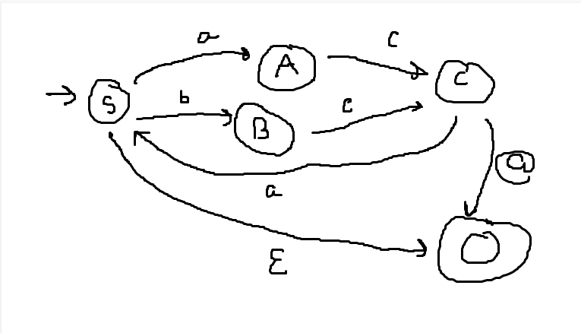
A,B,C зациклены по тем же нетерминалам
7. Постройте конечный автомат, распознающий язык, включающий все возможные непустые строки, начинающиеся с единицы, за которой следует произвольное количество нулей и единиц (строка должна оканчиваться на символ конца строки).
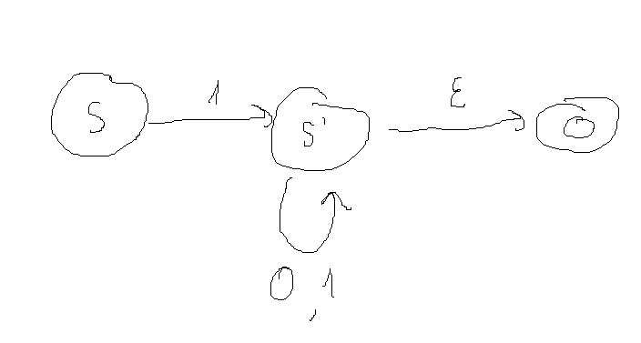
8. Постройте конечный автомат по регулярному выражению R=(a|b)(a|b)*.
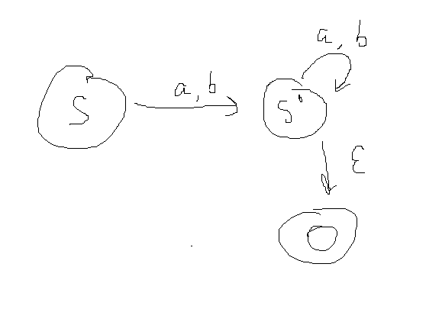
9. Дана регулярная грамматика с правилами вывода S→1C|0D; C→0D|0S|1; D→1C|1S|0. Построить для нее детерминированный конечный автомат.
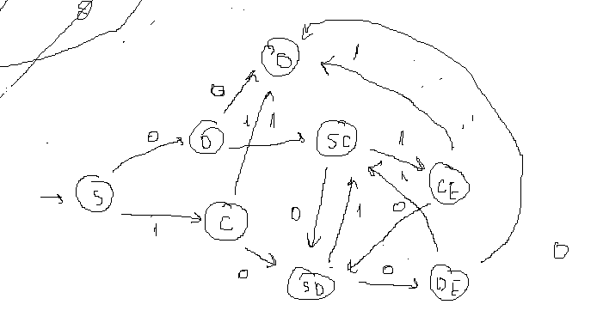
10. Опишите эквивалентную регулярную грамматику для регулярного выражения R=a(a|b)*.
S->aS|aT
T->aT|bT|ε

11. Дана грамматика G=({a,b,+}, {S,T}, {S→T|T+S, T→a|b}, S). Постройте левосторонний вывод строки a+b+a.
S
T+S
a+S
a+T+S
a+b+S
a+b+T
a+b+a
12. Дана грамматика G=({a,b,c,@}, {S,A,B}, {S→AB@, A→a|cA, B→bA}, S). Постройте для цепочки cabca@ нисходящее дерево разбора.
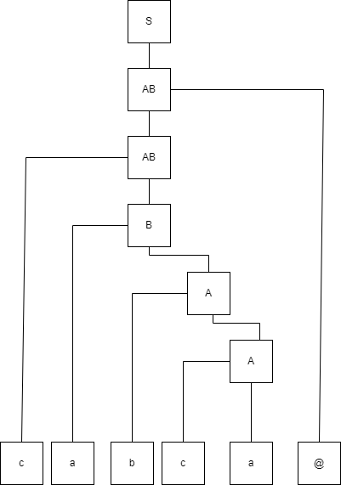
13. Дана грамматика: S→T|T+S|T−S; T→F|F*T; F→a|b. Построить вывод для цепочки a−b*a+b.
S->T-S
S->T+T
T->F*T
T->F
T->F
T->F
F->a
F->b
F->a
F->b

S
T-S
T-T+S
T-T+T
T-F*T+T
F-F*T+T
F-F*F+T
F-F*F+F
a-F*F+F
a-b*F+F
a-b*a+F
a-b*a+b

14. Дана грамматика: S→T|T+S|T−S; T→F|F*T; F→a|b. Возможен ли разбор по данной грамматике методом рекурсивного спуска?
да
15. Дана грамматика: S→if B then S | B=E; E→B | B+E; B→a | b. Построить нисходящим способом разбор строки if a then b=a+b+b.
S
if B then S
if a then S
if a then B=E
if a then b=E
if a then b=B+E
if a then b=B+B+E
if a then b=a+B+E
if a then b=a+B+B
if a then b=a+b+B
if a then b=a+b+b
(по аналогии с12)
16. Дан формальный язык L={xm y n |m,n>0}. Определить КС-грамматику для данного языка и построить левосторонний вывод цепочки xxxyy.
S->XS|YS|XMYN
X->x
Y->y
M->xM|ε
N->yN|ε

S
XMYN
xMYN
xxMYN
xxxMYN
xxxYN
xxxyN
xxxyyN
xxxyy
17. Дана грамматика: S→ABd; A→a|cA; B→bA. Доказать принадлежность языку, описываемому данной грамматикой, цепочки cabad.
S
ABd
cABd
caBd
cabAd
cabad

18. Дана грамматика: S→ABd; A→a|cA; B→bA. Постройте для нее таблицу прогнозов.
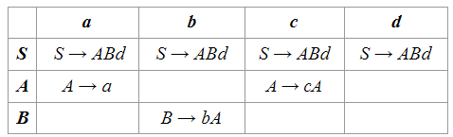

19. Дана грамматика: S→A|BS|cS; B→bB|d; A→aA|E|ε; E→e. Определите для каждого правила вывода множества first(α) и follow(X).
Правило вывода S → A|BS|cS:
first(A) = {a, ε}
first(BS) = {b}
first(cS) = {c}
follow(S) = {$} (должен быть пустым символом конца ввода)

Правило вывода B → bB|d:
first(bB) = {b}
first(d) = {d}
follow(B) = {c}

Правило вывода A → aA|E|ε:
first(aA) = {a}
first(E) = {e}
first(ε) = {ε}
follow(A) = {b,c,$}

Правило вывода E → e:
first(e) = {e}
follow(E) = {c,$}

важно отметить, что first и follow множества могут меняться в зависимости от ситуации, и их окончательные значения могут быть получены только после некоторого количества итераций.

20. Дано правило вывода L→a{,a}. Здесь фигурные скобки означают итерацию – повторение ноль и более раз. Напишите эквивалентные правила, исключающие итерацию\

